

|  |
| --- |
| Bataille Navale |

Illustration

Meili Dmitri

dmitri.meili @cpnv.ch



SI_CMI1A

15.03.2019

Table des matières

1 Introduction 3

1.1 Cadre, description et motivation 3

1.2 Organisation 3

1.3 Objectifs 3

1.4 Planification initiale 3

2 Analyse 3

2.1 Use cases et scénarios 4

2.1.1 (Use case 1) 4

2.1.2 (Use case 2) 4

2.1.3 (Use case …) 4

2.2 Modèle Conceptuel de Données 4

2.3 Stratégie de test 4

2.4 Budget 4

3 Implémentation 4

3.1 Vue d’ensemble 4

3.2 Choix techniques 4

3.3 Modèle Logique de données 5

3.4 Points techniques spécifiques 5

3.4.1 Point 1 5

3.4.2 Point 2 5

3.4.3 Point … 5

3.5 Livraisons 5

4 Tests 5

4.1 Tests effectués 5

4.2 Erreurs restantes 5

5 Conclusions 5

6 Annexes 6

6.1 Sources – Bibliographie 6

6.2 Journal de bord du projet 6

NOTE L’INTENTION DES UTILISATEURS DE CE CANEVAS:  
Toutes les parties en italique bleu (comme celle-ci) ne sont là que pour aider à comprendre ce qu’il faut mettre dans chaque partie du document.

**Vous veillerez donc à ce qu’il n’en reste aucune trace avant de rendre votre document final.**

De plus, en fonction du type de projet, il est tout à fait possible que certains chapitres ou paragraphes n’aient aucun sens. Dans ce cas il est recommandé de les retirer du document pour éviter de l’alourdir inutilement.

**Pensez à changer le titre et le pied de page !**

# Introduction

## Cadre, description et motivation

Le but de ce projet est de coder une bataille navale en C sur l’application Clion(MA 20)Ainsi que d’apprendre comment exécuter des mandats(ICT-431)

## Organisation

Organisation générale du projet :

Meili, Dmitri, [dmitri.meili@cpnv.ch](mailto:dmitri.meili@cpnv.ch), 078 851 50 08

Responsable de projet : XCL

Ce chapitre peut également montrer la répartition générale du travail (sous-projets).   
Exemple :

|  |  |  |
| --- | --- | --- |
|  | Eleve 1 | Eleve 2 |
| Partie administration | X |  |
| Partie client |  | X |
| … |  |  |
| Maintenance Planning |  | X |

Ces éléments peuvent être repris de la fiche signalétique

## Objectifs

Coder une bataille navale en C

Version 0.1 :

Pouvoir jouer avec une seule grille coder en brut et afficher l’aide

Version 1.0

Pouvoir s’authentifier et se logger

Pouvoir générer des grilles de jeu aléatoire

Pouvoir afficher les scores en fin de partie

## Planification initiale

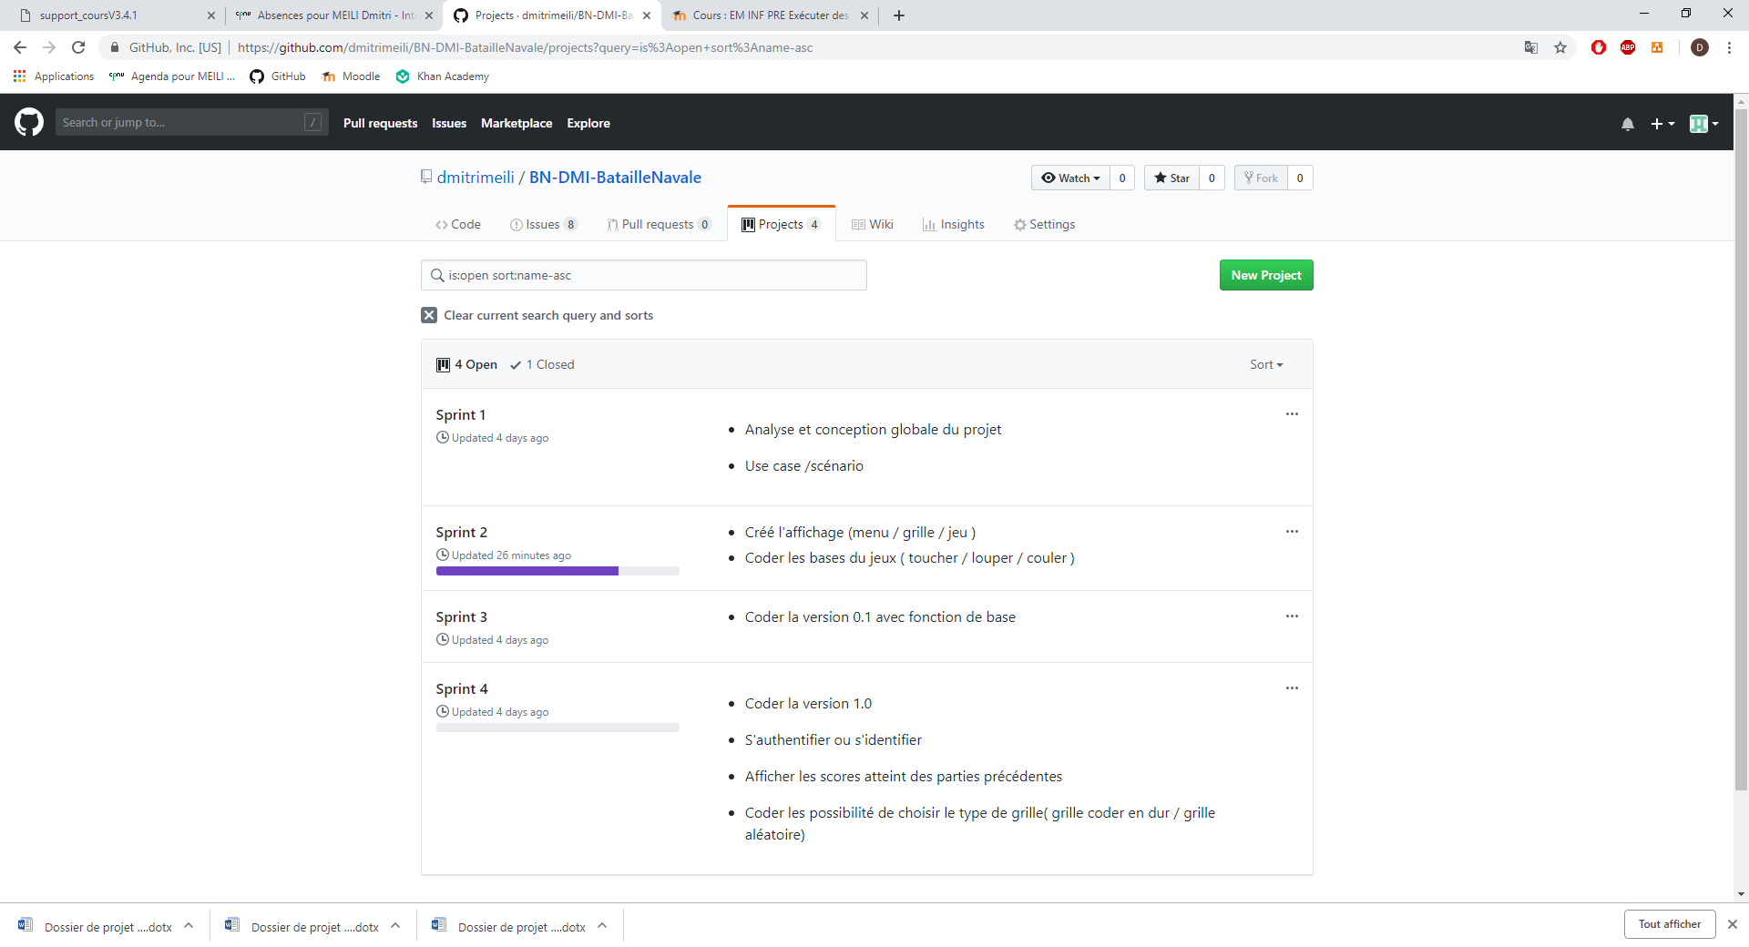

# Analyse

L’analyse détaille ce qui va être fait. A quoi va ressembler le produit fini. Comment il va fonctionner.

Elle doit faire l’objet d’une revue avec le client ; on s’assure que l’on a bien compris ce qu’il attend du projet.

## Use cases et scénarios

Bataille Navale

Table des matières

1 Apprendre à jouer 1

1.1 Affiche les règles du jeu/* 1

1.2 Afficher l’aide/* 2

2 Placer les bateaux 2

2.1 L’ordinateur place non aléatoirement les positions de ces ses bateaux 2

2.2 Placer les bateaux aléatoirement 2

2.3 Demander à l’utilisateur de les placer 3

3 Jouer contre l’ordi 3

3.1 Jouer une partie 3

4 S’authentifier/* 3

4.1 S’enregistré 3

4.2 Se connecter 4

## Afficher l’aide/*

|  |  |
| --- | --- |
| Identifiant + Titre | 102-Help |
| En tant que | Joueur |
| Je veux | Afficher l’aide |
| Pour | Apprendre à jouer |
| Priorité | Must |

|  |  |  |
| --- | --- | --- |
| Action | Condition particulière | Réaction |
| Démarrer le jeu |  | L’ordi affiche le menu 01 |
| Taper sur 1 pour démarrer une partie |  | L’ordi démarre une partie |
| Taper sur 2 pour afficher l’aide | Il faut être en train de jouer une partie pour afficher l’aide | L’ordi affiche l’aide |

# Placer les bateaux

## L’ordinateur place non aléatoirement les positions de ces ses bateaux

|  |  |
| --- | --- |
| Identifiant + Titre | 201-notrandomboats |
| En tant que | Ordinateur |
| Je veux | Placer les bateaux non aléatoirement |
| Pour |  |
| Priorité | Must |

|  |  |  |
| --- | --- | --- |
| Action | Condition particulière | Réaction |
| Démarrer le jeu |  | L’ordi affiche le menu 01 |
| Taper sur 1 pour démarrer une partie |  | L’ordi demande si l’utilisateur veut se connecter ou s’enregistrer |
| L’utilisateur s’enregistre |  | L’ordi demande si l’utilisateur veut que les bateaux soient placé 1.non-aléatoirement/2.aléatoirement/3.que l’utilisateur place les bateaux |
| Taper sur 1 pour que l’ordi place les ordi de manière non aléatoire |  | La partie commence avec le placement de bateaux non-aléatoire |

## Placer les bateaux aléatoirement

|  |  |
| --- | --- |
| Identifiant + Titre | 202-random-boats |
| En tant que | L’ordi |
| Je veux | Placer les bateaux aléatoirement |
| Pour |  |
| Priorité | Would |

|  |  |  |
| --- | --- | --- |
| Action | Condition particulière | Réaction |
| Démarrer le jeu |  | L’ordi affiche le menu 01 |
| Taper sur 1 pour démarrer une partie |  | L’ordi demande si l’utilisateur veut se connecter ou s’enregistrer |
| L’utilisateur s’enregistre |  | L’ordi demande si l’utilisateur veut que les bateaux soient placé 1.non-aléatoirement/2.aléatoirement/3.que l’utilisateur place les bateaux |
| Taper sur 2 pour que l’ordi place les ordi de manière non aléatoire |  | La partie commence avec le placement de bateaux aléatoire |

## Demander à l’utilisateur de les placer

|  |  |
| --- | --- |
| Identifiant + Titre | 203-users-boats |
| En tant que | L’utilisateur |
| Je veux | Placer les bateaux |
| Pour |  |
| Priorité | Would |

|  |  |  |
| --- | --- | --- |
| Action | Condition particulière | Réaction |
| Démarrer le jeu |  | L’ordi affiche le menu 01 |
| Taper sur 1 pour démarrer une partie |  | L’ordi demande si l’utilisateur veut se connecter ou s’enregistrer |
| L’utilisateur s’enregistre |  | L’ordi demande si l’utilisateur veut que les bateaux soient placé 1.non-aléatoirement/2.aléatoirement/3.que l’utilisateur place les bateaux |
| Taper sur 3 pour que l’utilisateur puisse placer les bateaux |  | L’ordi demande à l’utilisateur combien de bateaux il veut placer |
| Taper 2 pour 2 bateaux |  | L’ordi demande la taille du bateaux 1 |
| Taper 2 pour une taille de 2 |  | L’ordi demande ou est placer la première case du bateaux |
| B5 |  | L’ordi demande ou se situe la deuxième case du bateaux |
| B6 | Les case du bateau doivent être collé en ligne avec la première case | L’ordi demande la taille du bateaux 2 |
| D7 | Les bateaux ne doivent pas se toucher | L’ordi demande ou est placer la première case du bateau. ETC |

# Jouer contre l’ordi

## Jouer une partie

|  |  |
| --- | --- |
| Identifiant + Titre | 301-play-a-game |
| En tant que | Utilisateur |
| Je veux | Jouer une partie |
| Pour | Jouer une partie |
| Priorité | Must |

|  |  |  |
| --- | --- | --- |
| Action | Condition particulière | Réaction |
| Démarrer une partie | Il faut s’être logger pour commencer | L’ordi affiche la grille et demande les coordonnées |
| Taper A5 |  | C’est touché, l’ordi affiche sur la grille une * sur la case touché et affiche :Touché |
| Taper E9 |  | C’est raté, l’ordi affiche :C’est raté |
| Taper A6 |  | C’est touché et coulé, l’ordi affiche sur les case touché un X et affiche Touché coulé. ETC |
| Taper D8 |  | C’est touché et coulé, L’ordi affiche que c’est toucher et couler, L’ordi affiche que l’utilisateur à gagner et son score. |

# S’authentifier/*

## S’enregistré

|  |  |
| --- | --- |
| Identifiant + Titre | 401-register |
| En tant que | joueur |
| Je veux | M’enregistrer |
| Pour | Sauvegarder les score |
| Priorité | Must |

|  |  |  |
| --- | --- | --- |
| Action | Condition particulière | Réaction |
| Démarrer le jeu |  | L’ordi affiche le menu 01 |
| Taper sur 1 pour démarrer une partie |  | L’ordi demande si l’on veut s’enregistré ou se connecter |
| Taper sur 3 pour s’enregistrer | Il faut avoir commencer une nouvelle partie | L’ordi demande un nom d’utilisateurs |
| Entrer le nom d’utilisateur | Le nom doit être unique | L’ordi demande un autre nom car le nom entré est déjà utiliser |
| Entrer le nom d’utilisateur | Le nom doit être unique | L’ordi commence une nouvelle partie |

## Se connecter

|  |  |
| --- | --- |
| Identifiant + Titre | 402-register |
| En tant que | joueur |
| Je veux | Me connecter |
| Pour | jouer |
| Priorité | Must |

|  |  |  |
| --- | --- | --- |
| Action | Condition particulière | Réaction |
| Démarrer le jeu |  | L’ordi affiche le menu 01 |
| Taper sur 1 pour démarrer une partie |  | L’ordi demande si l’on veut s’enregistré ou se connecter |
| Taper sur 4 pour se connecter | Il faut avoir commencer une nouvelle partie | L’ordi demande un nom d’utilisateurs |

## Modèle Conceptuel de Données

Un MCD est pertinent dans un très grand nombre de projets, et ceci même s’il n’y a pas de base de données dans le système à réaliser.

Cette section ne peut être supprimée qu’avec l’accord explicite du chef de projet

## Stratégie de test

Matériel et logiciel tiers :

Pour le développement de la bataille navale, comme Développeur j’aurais besoin de Clion pour son débuggeur ainsi que le cmd pour les Testeurs.

Les données de test :

3 grille de test.

Les personnes qui vont participer aux tests :

Les personnes qui vont effectuer les tests sont moi-même ainsi que 3 de mes camarades de classe.

Le timing des activités de test :

A chaque étapes significative un test devra être réalisé.

Les types et niveaux de test effectués :

Nous allons effectuer des tests unitaires : Test fonctionnel et de robustesse.

Les tests d’intégration, de système et de performance ne seront pas utilisés pour ce projet.

## Budget

Le budget détaillé incluant :

* Les ressources humaines (en personne*heure)
* Les coûts éventuels du projet en matériel ou licenses). Si aucune dépense nécessaire, l’indiquer

# Implémentation

## Vue d’ensemble

Cette section décrit comment le système à réaliser interagit avec son entourage, en termes :

* D’utilisateur(s) humain(s)
* D’utilisateur(s) logiciel(s) (clients d’une API, par exemple)
* De réseau
* De ressources externes

## Choix techniques

Les divers choix qui ont été faits pour la réalisation du mandat, en termes de :

* Matériel
* Systèmes d'exploitation
* Logiciels tiers (utilitaires, frameworks, navigateurs cible,…)

Pour chaque élément cité, on donnera une justification du choix et on fera la distinction entre ce qui concerne le travail de réalisation et ce qui concerne l’utilisation en production

## Modèle Logique de données

Selon le type de projet :

* Modèle de base de données
* Diagramme de classe
* Topologie réseau
* …

Cette section ne peut être supprimée qu’avec l’accord explicite du chef de projet

## Points techniques spécifiques

Cette section contient au minimum deux sous-sections qui décrivent chacune un élément technique précis, qui n’est pas évident et qui sert à comprendre le détail de fonctionnement du système.

Il peut s’agir de :

* Découpage modulaire
* Entrées-sorties
* Pseudo-code ou organigramme (d’application ou de scripts).
* Diagramme de navigation des pages (site web)
* Diagramme de séquence
* Diagramme d’état

NOTE : Evitez d’inclure les listings des sources, à moins que vous ne désiriez en expliquer une partie vous paraissant particulièrement importante. Dans ce cas n’incluez que cette partie…

### Point 1

### Point 2

### Point …

**Attention : Tout ce qui précède doit permettre à une autre personne de maintenir et modifier votre projet sans votre aide !**

## Livraisons

Identification, date et raison de chaque livraison formelle effectuée au cours du projet.

# Tests

## Tests effectués

Tableau de résultat des tests, tels que décrit dans le support de cours ICT-431

## Erreurs restantes

S'il reste encore des erreurs:

* Description détaillée
* Conséquences sur l'utilisation du produit
* Actions envisagées ou possibles

# Conclusions

Développez en tous cas les points suivants:

* Objectifs atteints / non-atteints
* Comparaison entre ce qui avait prévu et ce qui s’est passé, en termes de planning et (éventuellement) de budget
* Points positifs / négatifs
* Difficultés particulières
* Suites possibles pour le projet (évolutions & améliorations)

# Annexes

## Sources – Bibliographie

Liste des livres utilisés (Titre, auteur, date), des sites Internet (URL) consultés, des articles (Revue, date, titre, auteur)… Et de toutes les aides externes (noms)

## Journal de bord du projet

|  |  |  |
| --- | --- | --- |
| Date | Évènement | Cours |
| 14.03.2019 | Stratégie de test validée par le chef de projet | ICT 431 |
| 14.03.2019 | Fini de coder la grille visuelle | MA 20 |
| 15.03.2019 | Publication de la première version du document de projet | ICT 431 |
| 18.03.2019 | Grille validé par le client | ICT 431 |
| 18.03.2019 | Sprint 2 terminé | ICT 431 |
| 18.03.2079 | Stratégie de test complétée | ICT 431 |
|  |  |  |
|  |  |  |
|  |  |  |
|  |  |  |
|  |  |  |